TSS - OccupationalAccidentConsultService

Historique des révisions
Version | Date | Description | Auteur(s)
0.1 | 04/06/2018 | Version initiale | MDO
0.2 | 15/06/2018 | Inter-team review | MDO - CMR
0.3 | 09/07/2018 | Mise à jour des captures d’écrans d’XSD après la mise en commun des XSD de différents service de la BCSS | CG
0.4 | 19/07/2018 | Mise à jour :  - tableau de filtrage (A044 pour l’ONVA)  - Type de contrôle d’intégration | CG
0.5 | 23/07/2018 | Mise à jour :  - Ajout du champ « consolidationStatus » aux incapacités permanentes (mise à jour de la descriptions des messages échangés) | CG
0.6 | 24/07/2018 | Suppression :  - Tableau de filtrage (voir PID pour obtenir la liste de filtre exhaustive) | CG
0.7 | 03/08/2018 | Corrections suite aux remarques du client :  - Correction éléments mal nommés  - Ajout de description absentes pour éléments de plus bas niveaux  Correction du secteur/institution de l’INAMI  Ajout du code de retour spécifique au service OAS00001  Ajout d’informations sur la date limite de recherche | CMR
0.8 | 07/08/2018 | Modification de l’URI du service | CMR
0.9 | 09/08/2018 | Eléments rendus optionnels afin de réaliser un filtrage étendu :  - kindOfSector  - permanentDisability/decisionType  - permanentDisability/decisionDate  - permanentDisability/consolidationRule  - permanentDisability/consolidationStatus  - permanentDisability/thirdPartyAid  - permanentDisability/basicSalaryAmount  - permanentDisability/disabilityRate | CMR
1.0 | 28/08/2018 | Ajout des exemples pour toutes les opérations.  Correction de l’élément « thirdPartyAidBasicAmount » | CMR
1.1 | 30/08/2018 | Ajout du second legal context pour l’INAMI | CMR

Participants :
- Maxime Doyen – MDO - Développeur de la team Alcatraz.
- Christian Mendes Rosa – CMR - Développeur de la team Alcatraz.
- Marie-Carmen Delgadillo - MCD – Chef de projet.
- Peter Van den Bosch - PVDB – Architecte.

Documents connexes
Document | Auteur(s)
[1] 1.PID_Consultation_données_Fedris_Fedrisco | VT
[0] 0.DocSupplier_Projet Fedrisco 2.3 | Fedris
[2] Description de l’architecture orientée service de la BCSS  https://www.ksz.fgov.be/fr/services-et-support/methode-de-travail/architecture-orientee-service | BCSS
[3] Liste d'actions permettant d’accéder à la plateforme de services web de la BCSS et de tester la connexion.  https://www.ksz-bcss.fgov.be/fr/services-et-support/methode-de-travail/architecture-orientee-service | BCSS
[4] Documentation générale relative aux définitions des messages de la BCSS  https://www.ksz-bcss.fgov.be/sites/default/files/assets/services_et_support/cbss_service_definition_fr.pdf | BCSS

Distribution
Révision | Destinataire(s) | Date
1.0
Validation
Révision | Organisation | Remarques | Responsable | Date
Table des matières
Objectif du document 5
Vue d’ensemble du service 5
Contexte 5
Fonctionnement général 7
Spécifications techniques du Web Service 8
Infrastructure et interface 8
Description de la logique métier 9
Contexte du système fonctionnel 9
Etapes de traitement à la BCSS 10
1 Contrôle de l’intégrité des messages 10
2 Les autorisations d’accès au service et aux opérations. 10
3 Logging légal 10
4 Validation business de la requête, validation des critères de recherche 11
5 Contrôle du NISS 11
6 Contrôle d’intégration 11
7 Appel au fournisseur, filtrage, enrichissement et formatage des données 13
Diagramme d’activité 14
Description des messages échangés 15
Partie commune aux opérations 15
Requête 15
Réponse 18
getOccupationalAccidents 21
getOccupationalAccidentITPayments 39
getA044Attestations 42
getA060Attestations 44
Open Issue 50
Annexes 51
Codes du statut des réponses BCSS 51
Codes du statut des réponses spécifiques au service 51
Codes d’erreurs techniques(SOAPFault) 52
Autres annexes propres au business 52
Exemples de requêtes et de réponses 52
1 getOccupationalAccidents 52
1.1. Requête 52
1.2. Réponse 53
2 getOccupationalAccidentITPayments 57
1.1. Requête 57
1.2. Réponse 58
3 getA044Attestations 60
1.1. Requête 60
1.2. Réponse 61
4 getA060Attestations 63
1.1. Requête 63
1.2. Réponse (avec incapacité temporaire) 64
1.3. Réponse (avec incapacité permanente) 66
Planning de développement 68

Objectif du document
Ce document décrit les spécifications techniques du Web Service OccupationalAccidentConsultService de la plateforme SOA de la BCSS.
Il traite donc des opérations (requête et réponse) de ce projet. Pour chaque type de message, des exemples sont ajoutés. La fin du document contient une liste de codes erreurs susceptibles d’être retournés.
Avec ce document le (service informatique du) client doit être capable d’intégrer et d’utiliser correctement le Web Service de la BCSS.

Vue d’ensemble du service

Contexte
Depuis des nombreuses années, plusieurs institutions de la sécurité sociale demandent l’accès aux données des accidents de travail en mode consultation.
Ce projet vient remplacer un hypothétique flux L044 (format A1), qui n’aura jamais vu le jour et qui aurait dû le permettre.
L’objectif de ce projet est donc de mettre en place un Web Service, grâce auquel les clients pourront obtenir les données se situant chez Fedris pour les personnes dont elles sont responsables.
Les données manipulées seront proches, bien qu’actualisées, de celles des projets « OccupationalAccidentNotification », « MBOccupationalAccidentNotification » et « OccupationalAccidentSubrogation » dont le but était de permettre l’échange de ces informations entre Medex et Fedris (FAT à l’époque). Le scope est ici beaucoup plus large et s’adresse à un plus grand nombre de clients dont l’ONEM, l’INAMI, l’ONVA et le CIN (clients ayant confirmé leur intérêt en mai 2017).

Synthèse
- Fournisseur des données : Fedris identifié en tant que 1/0 et issu de la fusion du FAT(1/0) et du FMP (6/0)
- Demandeur des données (clients) : Toute institution sociale intéressée par les données des accidents de travail et ayant reçu les autorisations nécessaires. Au lancement de la phase d’analyse technique, l’INAMI et ONVA étaient identifiés comme clients confirmés.
- Quatre opérations seront disponibles : getOccupationalAccidents, getOccupationalAccidentITPayments, getA044Attestations et getA060Attestations.
Remarque :
- Les données des ‘maladies professionnelles’ seront disponibles via un deuxième web-service qui sera développé dans une phase future, pas encore planifiée et hors du scope de ce projet.
- Le regroupement des opérations getOccupationalAccidents avec getA060Attestations et getOccupationalAccidentITPayments avec getA044Attestations a été envisagé car les contenus sont similaires. Cependant, les données proviennent de deux bases de données différentes et sont créées par 2 applications différentes. Il est donc possible qu’elles évoluent de manière différentes à l’avenir.

Fonctionnement général

Diagramme de collaboration
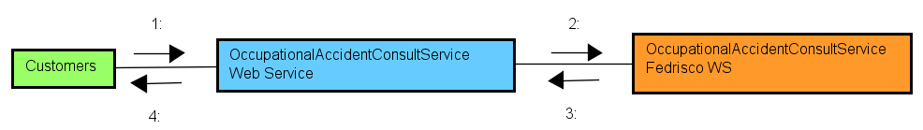
- Un partenaire de la BCSS l’interroge pour obtenir les données d’accident de travail d’une personne. La requête contiendra le NISS de la personne pour laquelle le client souhaite recevoir les informations ainsi que la période de recherche.
- La BCSS valide la demande reçue et, si elle est correcte, interroge Fedris via son nouveau Web Service OccupationalAccidentConsultService « Fedrisco ».
- Fedris reçoit la demande de la BCSS, la valide, recherche les éventuelles données correspondantes dans sa base de données et répond à la BCSS.
- La BCSS transmet la réponse de Fedris dans le bon format au partenaire l’ayant interrogé.

Spécifications techniques du Web Service

Infrastructure et interface
Protocole applicatif | SOAP 1.1  Pattern wrapped document
Nom du service | OccupationalAccidentConsultService
namespace | http://kszbcss.fgov.be/intf/OccupationalAccidentConsultService/v1
Opérations | - getOccupationalAccidents  - getOccupationalAccidentITPayments  - getA044Attestations  - getA060Attestations
SOAP Action | http://kszbcss.fgov.be/intf/OccupationalAccidentConsultService/v1/[operation]
Messages | - [OPERATION]Request  - [OPERATION]Response  - [OPERATION]Fault
Protocole réseau | HTTPS norme TLS avec une authentification mutuelle
Sécurité | Certificat serveur de la BCSS : https://www.ksz-bcss.fgov.be/sites/default/files/assets/services_et_support/2015_cbss_server_ssl_certificates.zip
Points d’entrée | Développement | b2b-test.ksz-bcss.fgov.be
Points d’entrée | Acceptation | b2b-acpt.ksz-bcss.fgov.be
Points d’entrée | Production | b2b.ksz-bcss.fgov.be
port | 4520
URI | /OccupationalAccidentConsultService/v1/consult
Schéma | - OccupationalAccidentConsultServiceV1.wsdl  - OccupationalAccidentConsultServiceV1.xsd  - OccupationalAccidentConsultServiceTypesV1.xsd  - OccupationalAccidentCommonTypesV1.xsd  - CommonV3.xsd  - BaseLegalDataV4.xsd  - RegistriesCommonV3.xsd

Description de la logique métier

Contexte du système fonctionnel
Le service OccupationalAccidentConsultService offert par la BCSS fournit une interface permettant de consulter les données d’accident de travail d’une personne pour une période donnée.
Quatre opérations seront disponibles :
- getOccupationalAccidents, qui permet la consultation des déclarations d’accidents du travail.
- getOccupationalAccidentITPayments, consultation des paiements liés à une invalidité temporaire de travail.
- getA044Attestations, consultation des attestations d’accident de travail émises.
- getA060Attestations, consultation des attestations d’accident de travail avec subrogation émises.
La BCSS effectuera le même traitement pour les 4 opérations, c’est pourquoi les étapes du traitement et le diagramme d’activité ne seront présentées qu’une seule fois.

Etapes de traitement à la BCSS

Contrôle de l’intégrité des messages
Il s’agit d’une validation classique du message XML vis-à-vis du schéma XSD. On effectue une validation des contraintes de typage sur les données et sur leur structure. Cette validation est faite en entrée ainsi qu’en sortie.

Les autorisations d’accès au service et aux opérations.
Avant même qu’un échange ait lieu, il faut que la connexion entre le client et la BCSS ait été établie (voir document [2] Description de l’architecture orientée service de la BCSS).
En plus de cela, une autorisation spécifique par projet, opération, client et environnement est nécessaire et doit être introduite par le chef de projet BCSS.

Données d’identification au service
Organisation | Secteur | Institution | Numéro BCE | Contexte légal
INAMI | 21 | 0 | 0206653946 | NIHDI:CHECK_PERSON
ONVA | 10 | 0 | 0206732932 | NOAV:VACATION_RIGHTS  NIHDI:DOSSIER
Organisation | Contexte légal | Opérations autorisées
INAMI | NIHDI:CHECK_PERSON | getOccupationalAccidents, getOccupationalAccidentITPayments
ONVA | NOAV:VACATION_RIGHTS  NIHDI:DOSSIER | getOccupationalAccidents, getA044Attestations

Accès aux opérations

Logging légal
Une des missions de la BCSS est de veiller au respect de la vie privée. Tous les messages échangés doivent être sauvegardés afin que chaque citoyen puisse retrouver quel message (le concernant) a été échangé et surtout selon quel contexte légal.
En outre, chaque message reçoit un « ticketCBSS » unique très pratique en cas de demandes d’informations complémentaires ou de « debugging » spécifique.

Validation business de la requête, validation des critères de recherche
En plus de la validation XSD, la BCSS vérifiera :
- La cohérence de la période de recherche demandée (Ex. chronologie des dates).
- La valeur de l’élément legalContext et sa correspondance avec le client.
- Le NISS (voir point suivant)

Contrôle du NISS
Pour que le traitement se fasse correctement, le NISS doit être valide.
S’il est invalide (problème de syntaxe et/ou de checksum), le message est rejeté par la BCSS, et un message d’erreur est renvoyé au client lui indiquant que le NISS utilisé est un NISS invalide.
S’il est valide, il faudra déterminer s’il fait partie d’une catégorie spéciale. Si ce n’est pas le cas, alors le traitement du message peut continuer.

Catégories spéciales
- NISS inconnu : le NISS est inconnu tant du RN que du Registre BCSS. Dans ce cas, le message est rejeté, et un message d’erreur est renvoyé.
- NISS annulé : le NISS a été annulé par le RN. Dans ce cas, le traitement continuera mais le client recevra dans la réponse, une indication concernant l’annulation du NISS.
- NISS remplacé : NISS qui a été remplacé par un autre NISS. Le traitement continuera avec le NISS remplacé pour l’interrogation du fournisseur. Le client recevra dans la réponse une indication concernant le remplacement du NISS.
- NISS radié : Le traitement continue comme s’il s’agissait d’un numéro normal.

Contrôle d’intégration
Pour que le client puisse recevoir les informations, la personne identifiée par le NISS de la requête doit être connue(intégrée) du client. La BCSS fera appel à son répertoire des références afin de vérifier si le client a le droit d’appeler une opération en fonction du contexte légal spécifié.
Un contrôle sera également effectué pour le fournisseur (Fedris) .

Tableau des integrations
Institution | Contexte légal | Codes Qualités | Contrôle d’intégration
Fournisseurs
FEDRIS (1/0) | FEDRIS:AUTHENTIC_SOURCE | 10/0 (Indemnisation aux victimes) | Bloquant avec overlap de la période*
Clients
INAMI (21/0) | NIHDI:CHECK_PERSON | 1/0 (Contrôle personne) | Bloquant sans contrôle de période
INAMI (21/0) | NIHDI:DOSSIER | 3/0 (dossier INAMI) | Bloquant sans contrôle de période
ONVA (10/0) | NOAV :VACATION_RIGHTS | 10/0 (Ouvrier) | Bloquant avec overlap de la période*

*La période de la recherche sera utilisée pour effectuer ces contrôles. La personne doit être intégrée pour au moins un jour pendant la période demandée. Dans le cas où la date de fin n’est pas spécifiée, la date de l’interrogation sera utilisée pour clore la période.

Appel au fournisseur, filtrage, enrichissement et formatage des données
Une fois les différents contrôles effectués, la BCSS va appeler le service Web « OccupationalAccidentConsultService » proposé par Fedris.
Selon les autorisations dont les clients disposent, il est parfois nécessaire de filtrer les données (voir PID pour consulter la liste de filtre établie).
Par contre, aucun enrichissement ne sera effectué sur les données en provenance de Fedris.

Diagramme d’activité
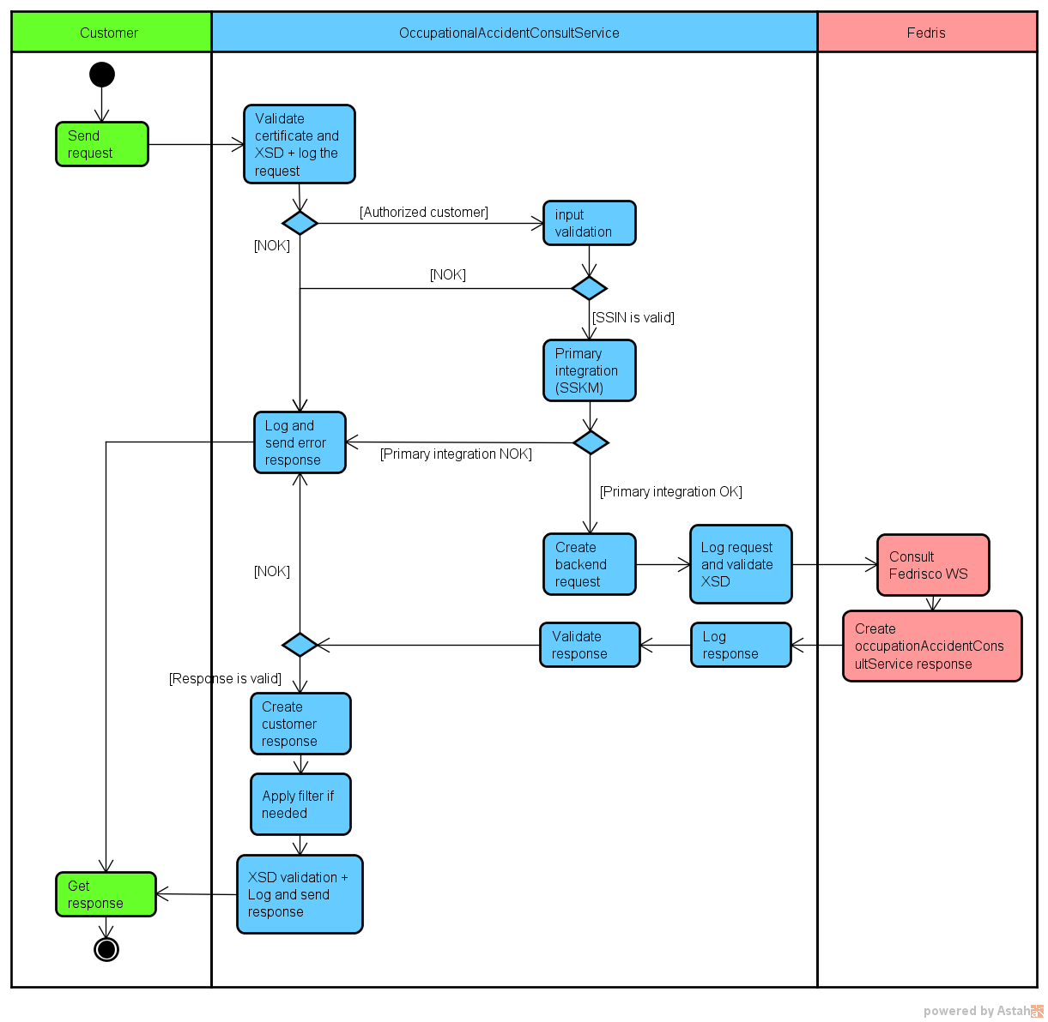

Description des messages échangés

Partie commune aux opérations

Requête
La requête contient l’organisation qui fait appel au Web Service et sera identifié par les éléments
[informationCustomer/customerIdentification/sector et informationCustomer/customerIdentification/institution]
ou
[informationCustomer/customerIdentification/cbeNumber],

Et le cadre réglementaire [legalContext] lui permettant d’accéder au service ainsi que les paramètres propres à la requête.
L’élément [informationCBSS]n’est pas nécessaire et sera complété par la BCSS lors de la requête.

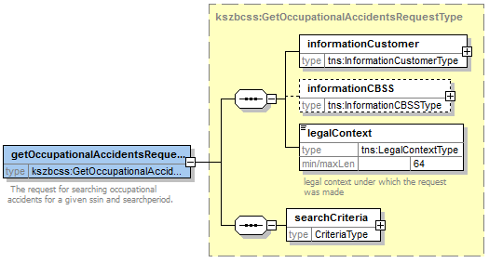

Identification du client [informationCustomer]
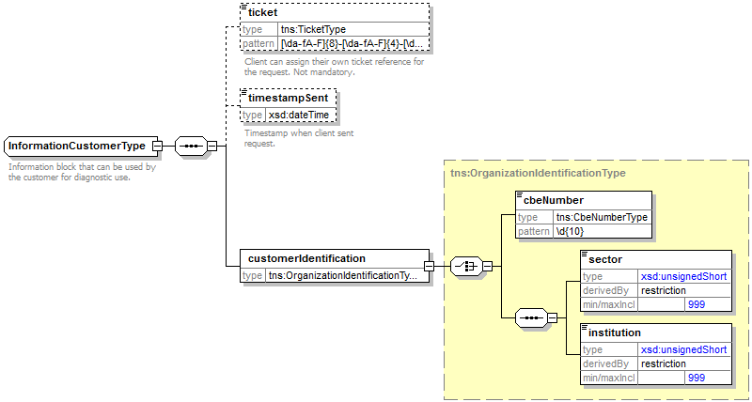
L’élément informationCustomer est fourni par le client en vue de s’identifier au niveau métier en fournissant son identification soit au niveau du réseau de la sécurité sociale, soit au niveau entreprise. Il peut contenir des références temporelles et métier.
L’identification de l’institution est définie dans un message:
- soit à l’aide de la combinaison secteur/institution pour les institutions au sein de la sécurité sociale
- soit à l’aide du numéro BCE pour les institutions ne faisant pas partie de la sécurité sociale ou encore pour les institutions pour lesquelles ce numéro BCE offre une valeur ajoutée en plus de l'utilisation du secteur/de l’institution

Contexte légal de l’appel [legalContext]
L’élément legalContext permet de définir dans quel cadre légal est émise la requête.

Critères de recherche [searchCriteria]
Les paramètres de la requête se composent de :
- NISS
- D’une période de recherche

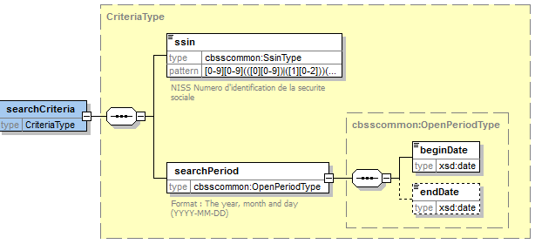

Élement |  | Description
searchCriteria |  | Critères de recherche utilisés dans la requête.
 | ssin | Le NISS de la personne pour laquelle on souhaite obtenir les informations.  Celui-ci correspond à l’identification au sein de la sécurité sociale.
 | searchPeriod | Période pour laquelle les données sont souhaitées.  La date de fin est optionnelle et sera remplacée par la date du jour si elle n’est pas mentionnée.  Les dates sont sous format : (YYYY-MM-DD).

Réponse
La réponse reprend les éléments de la requête complétés par l’élément [informationCBSS] qui fournit un ticket identifiant le message ainsi que les timestamps requête/réponse, l’élément [status] qui qualifie le traitement. L’élément [ssin] contient le SSIN final avec lequel la requête au fournisseur a été réalisée. Dans le cas où des données sont trouvées chez le fournisseur, la réponse contiendra un élément [result] reprenant la partie métier du service. Un élément optionnel [dataFilters] reprend la liste des filtres qui ont été appliqués aux éléments de la réponse.
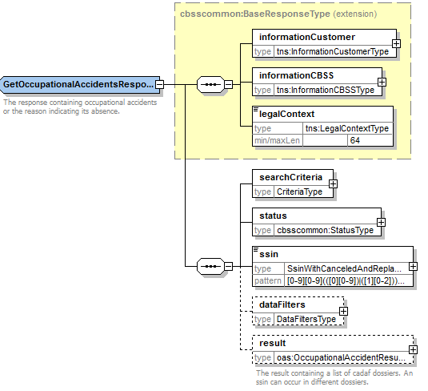

Identification de la BCSS [informationCBSS]
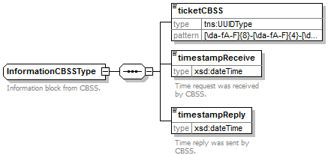
L’élément informationCBSS, facultatif en requête, est complété par la BCSS et dispose de diverses informations nécessaires au logging et au support.

Statut de la réponse [status]
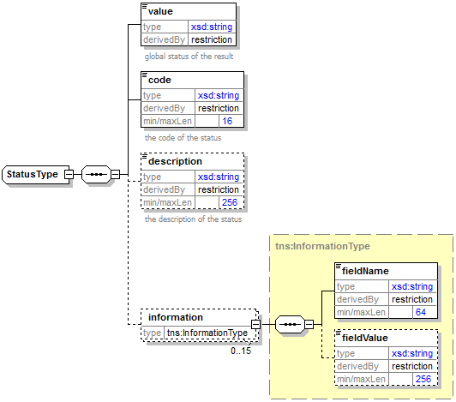
L’élément status est présent dans chaque réponse de la BCSS et représente le statut global du traitement de la requête. Il est constitué des éléments :
- value : énumération donnant une indication générale sur le statut de la réponse. 3 valeurs sont possibles :
Valeur | Description
DATA_FOUND | Le traitement s’est déroulé avec succès.
NO_DATA_FOUND | Le traitement s’est déroulé correctement mais l’information attendue n’a pas été trouvée auprès du fournisseur
NO_RESULT | Le traitement ne s’est pas déroulé avec succès. Aucune information n’a pu être reçue.

- code : plus précis que l’élément value, ce champ contient un code business propre au service.
- description : cet élément donne une explication sur la signification du champ code
- information : cet élément est rempli dans le cas où davantage d’informations doivent être ajoutées dans le statut afin d’avoir une explication complémentaire

Numéro d’identification à la sécurité sociale [ssin]
Il s’agit de l’identification au sein de la sécurité sociale.

Les filtres appliqués
Reprend la liste des filtres qui ont été appliqués aux éléments de la réponse en page 13

getOccupationalAccidents

Les données de déclaration de l’accident [occupationalAccident]
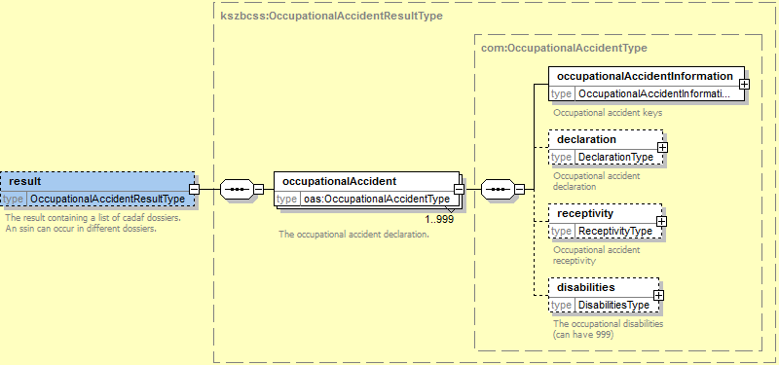

Élement |  | Description
occupationalAccident |  | Ensemble de données concernant la déclaration d’accident
 | occupationnalAccidentInformation | Bloc d’identification de l’accident
 | declaration | Information concernant l’accident tel que déclaré
 | receptivity | Information concernant l’accident tel que perçu par Fedris
 | disabilities | Maladie(s) et séquelle(s) temporaire(s) ou permanente(s) conséquente(s) de l’accident

Identification de l’accident [accidentInformation]
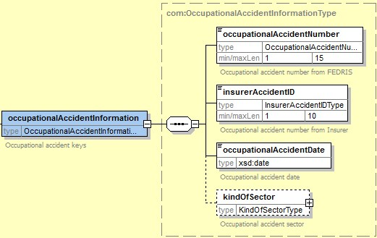
Élement |  | Description
occupationalAccidentInformation |  | Ensemble de données concernant la déclaration d’accident
 | occupationalAccidentNumber | Numéro d’identification de l’accident au sein de Fedris.
 | insurerAccidentID | Numéro d’identification de l’accident chez la compagnie d’assurance.
 | occupationalAccidentDate | Date de l’accident au Format YYYY-MM-DD
 | kindOfSector | Type de secteur (public ou privé) et les informations relatives à l’identification de l’employeur s’y rapportant.

Type de secteur [kindOfSector]
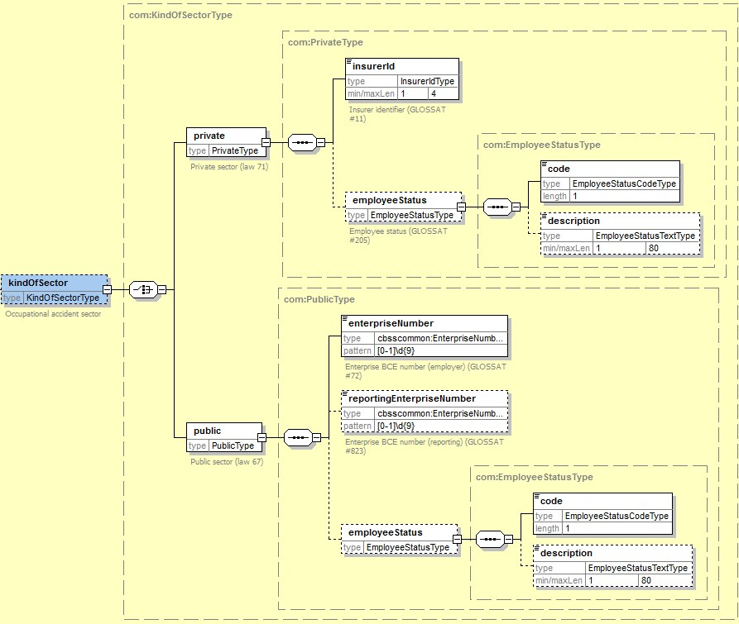
Élement |  |  |  | Description
kindOfSector |  |  |  | Type de secteur (public ou privé) et les informations relatives à l’identification de l’employeur s’y rapportant.
 | private |  |  | Reprend le statut du travailleur privé et l’identifiant de sa compagnie d’assurance
 |  | insurerId |  | Numéro assureur
 |  | employeeStatus |  | Statut de l’employé
 |  |  | code | Code du statut de l’employé
 |  |  | description | Description du statut de l’employé
 | public |  |  | Identifiants de l’entreprise dans lequel la victime travaille et selon quel statut.
 |  | enterpriseNumber |  | N° BCE de l’entreprise
 |  | reportingEnterpriseNumber |  | N° BCE de l’entreprise déclarante
 |  | employeeStatus |  | Statut de l’employé
 |  |  | code | Code du statut de l’employé
 |  |  | description | Description du statut de l’employé

Information concernant l’accident tel que déclaré [declaration]
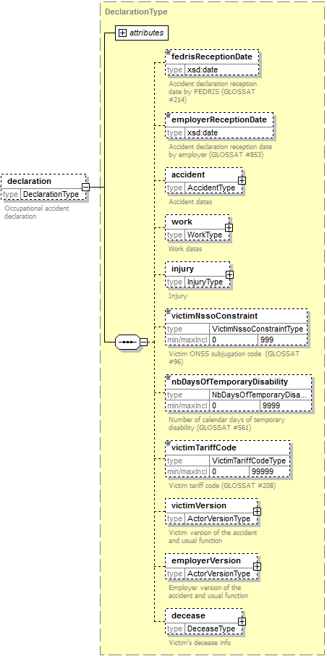

Élement |  | Description
declaration |  | Information concernant l’accident tel que déclaré
 | fedrisReceptionDate | Date de réception chez Fedris
 | employerReceptionDate | Date de réception chez l’employeur
 | accident | Informations relative à l’accident en lui-même, sa nature, sa localisation et le moment.
 | work | Informations sur le travail et la fonction de la victime
 | injury | Informations sur la blessure de la victime, sa localisation, sa nature et sa cause.
 | victimOnssConstraint | Code du type de contrainte au sein de l’ONSS
 | nbDaysOfTemporaryDisability | Nombre de jours calendriers affecté par l’invalidité de travail.
 | victimTariffCode | Code de tarification de la victime
 | victimVersion | Version de la victime concernant la nature de son accident et une éventuelle fonction inhabituelle.
 | employerVersion | Version de l’employeur concernant la nature de son accident et une éventuelle fonction inhabituelle.
 | decease | Date du décès de la victime et lien éventuel avec l’accident

Accident [accident]
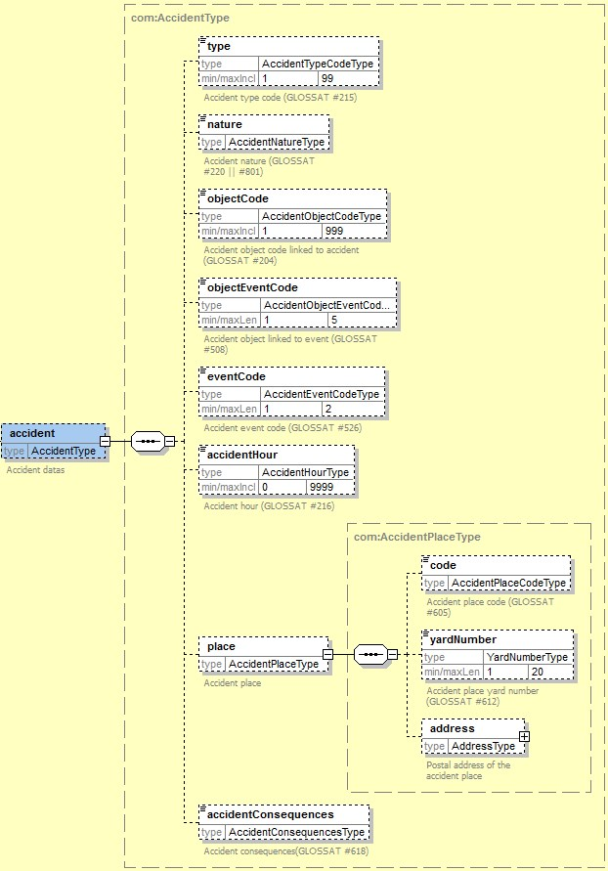

Élement |  |  | Description
accident |  |  | Données sur l’accident
 | type |  | Forme de l’accident
 | nature |  | Nature de l’accident
 | objectCode |  | Agent matériel
 | objectEventCode |  | Agent matériel lié à la déviation
 | eventCode |  | Déviation
 | accidentHour |  | Heure de l’accident
 | place |  | Bloc lieu de l’accident
 |  | code | Code lieu de l’accident
 |  | yardNumber | Code du chantier de l’accident
 |  | address | Adresse du lieu de l’accident
 | accidentConsequences

Travail [work]
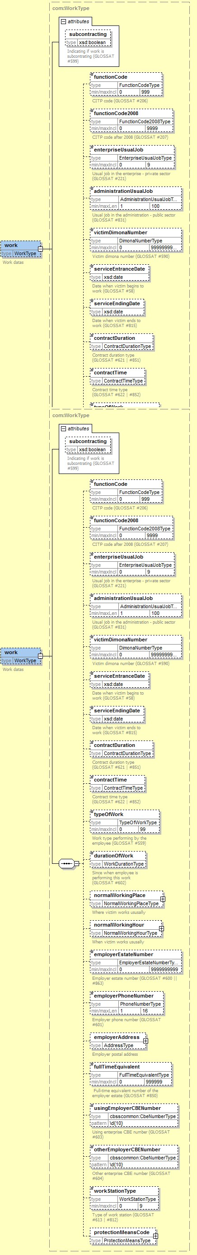

Élement |  |  |  | Description
work |  |  |  | Bloc emploi
 | subcontracting |  |  | Code sous-traitance
 | functionCode |  |  | Code CITP
 | functionCode2008 |  |  | Code CITP 2008
 | enterpriseUsualJob |  |  | Profession habituelle dans l’entreprise
 | admnistrationUsualJob |  |  | Fonction habituelle dans l’administration
 | victimDimonaNumber |  |  | Numéro Dimona
 | serviceEntranceDate |  |  | Date d’entrée en service du travailleur
 | serviceEndingDate |  |  | Date de fin de service du travailleur
 | contractDuration |  |  | Durée de l’emploi
 | contractTime |  |  | Nature de l’emploi
 | typeOfWork |  |  | Type de travail
 | durationOfWork |  |  | Code durée exercice profession
 | normalWorkingPlace |  |  | Bloc lieu d’occupation normal
 | normalWorkingHour |  |  | Bloc heures de travail normales
 |  | workingStartHour |  | Heure normale de début d’activité
 |  | workingEndHour |  | Heure normale de fin d’activité
 |  | breakingStartHour |  | Heure normale de début de pause (midi)
 |  | breakingEndHour |  | Heure normale de fin de pause (midi)
 | employerEstateNumber |  |  | Numéro d’unité d’établissement
 | employerPhoneNumber |  |  | Numéro de téléphone de l’employeur
 | employerAddress |  |  | Adresse de l’employeur
 | fullTimeEquivalent |  |  | Equivalents temps plein de l’unité d’établissement
 | usingEmployerCBENumber |  |  | Numéro CBE de l’entreprise utilisatrice (intérim)
 | otherEmployerCBENumber |  |  | Numéro CBE de l’autre employeur (sous-traitant)
 | workStationType |  |  | Type de poste de travail
 | protectionMeansCode |  |  | Bloc code moyens de protection utilisés
 |  | protectionMeansCodes |  | Codes moyens de protection utilisés
 |  |  | protectionMeanCode | Codes moyens de protection utilisés
 |  | protectionMeansText |  | Description moyens de protections utilisés

Blessure [injury]
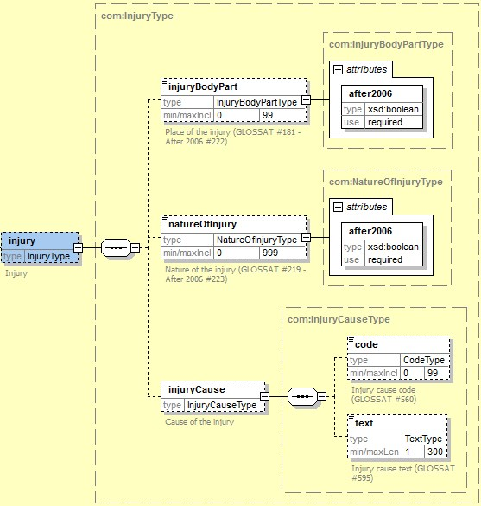
Élement |  |  | Description
injury |  |  | Lésion
 | injuryBodyPart |  | Siege de la lesion
 |  | after2006 | Siege de la lesion (2006)
 | natureOfInjury |  | Nature de la lesion
 |  | after2006 | Nature de la lesion (2006)
 | injuryCause |  | Cause de la lésion
 |  | code | Cause de la lésion sous forme de code
 |  | text | Cause de la lésion sous forme de texte

Version de la victime [victimVersion]
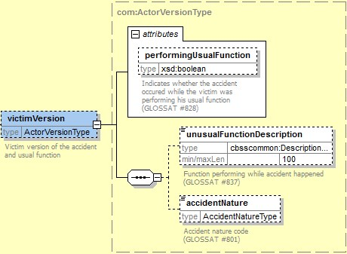
Élement |  | Description
victimVersion |  | Version de la victime
 | performingUsualFunction | Exercice de la fonction habituelle selon victime
 | unusualFunctionDescription | Description de la fonction inhabituelle selon victime
 | accidentNature | Nature de l’accident selon victime

Version de l’employeur [employerVersion]
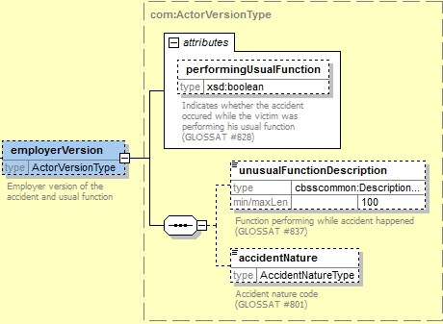
Élement |  | Description
employerVersion |  | Version de l’employeur
 | performingUsualFunction | Exercice de la fonction habituelle selon employeur
 | unusualFunctionDescription | Description de la fonction inhabituelle selon employeur
 | accidentNature | Nature de l’accident selon employeur

Décès [decease]
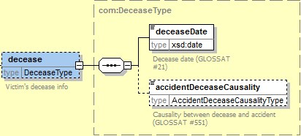
Élement |  | Description
decease |  | Décès
 | deceaseDate | Date du décès
 | accidentDeceaseCausality | Causalité entre accident et décès

Information concernant l’accident tel que perçu [receptivity]
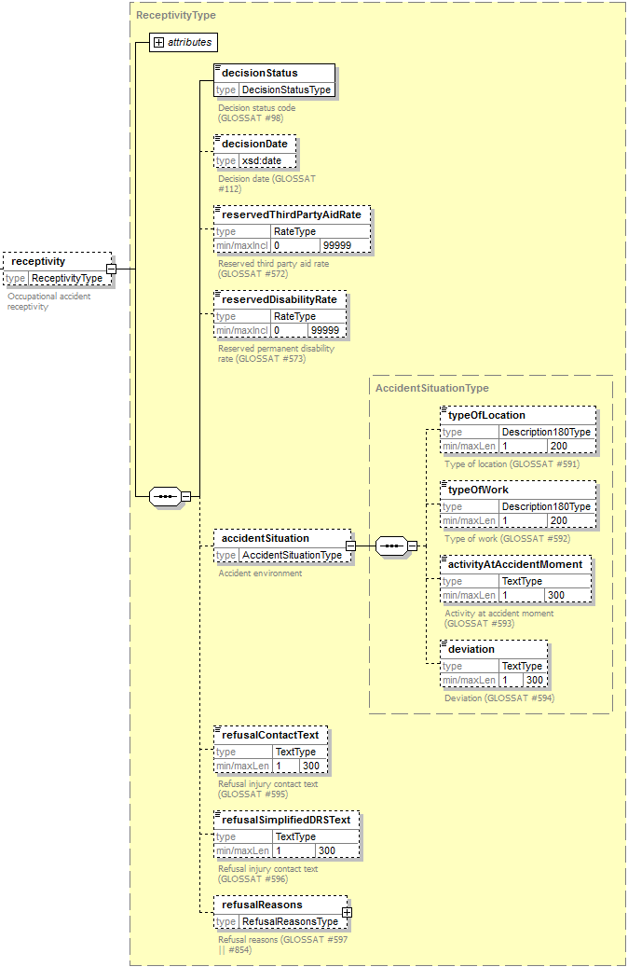

Élement |  |  | Description
receptivity |  |  | Information concernant l’accident tel que perçu par Fedris
 | decisionStatus |  | Code statut de la décision
 | decisionDate |  | Date de la décision  Format YYYY-MM-DD.
 | reservedThirdPartyAidRate |  | Taux d’aide réservée par un intervenant tiers.
 | reservedDisabilityRate |  | Taux d’incapacité réservée.
 | accidentSituation |  | Circonstances de l’accident
 |  | typeOfLocation | Type du lieu de l’accident
 |  | typeOfWork | Type de travail
 |  | activityAtAccidentMoment | Activité spécifique du travailleur lors de l’accident
 |  | deviation | Déviation conséquente à l’accident
 | refusalContactText |  | Type de contact communiqué en cas de refus (595)
 | refusalSimplifiedDRSText |  | Description DRS simplifiée communiquée en cas de refus (596)
 | refusalReasons |  | Code de la raison du refus

Incapacité [disability]
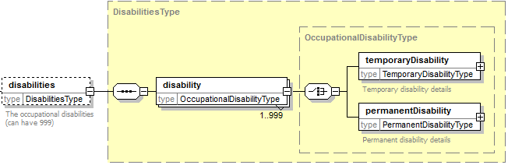
Élement |  | Description
disability |  | Maladie(s) et séquelle(s) temporaire(s) ou permanente(s) conséquente(s) de l’accident
 | temporaryDisability | Caractéristiques de l’invalidité temporaire :  - Statut  - Taux d’invalidité  - Période d’invalidité (avec date de fin optionnelle)
 | permanentDisability | Caractéristiques de l’invalidité permanente résultant de l’accident. Y sont repris, le type de décision, la date de décision et d’incapacité ainsi que les informations relatives aux jugements, salaire et aides reçues.

Incapacité temporaire[temporaryDisability]
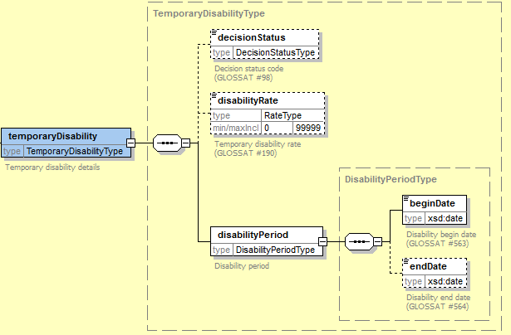
Élement |  | Description
temporaryDisability |  | Maladie(s) et séquelle(s) temporaire(s) ou permanente(s) conséquente(s) de l’accident
 | decisionStatus | Statut de la décision
 | disabilityRate | Taux d’Incapacité Temporaire
 | disabilityPeriod | Période pendant laquelle a duré l’incapacité temporaire, la date de fin étant optionnelle.

Incapacité permanente[permanenteDisability]
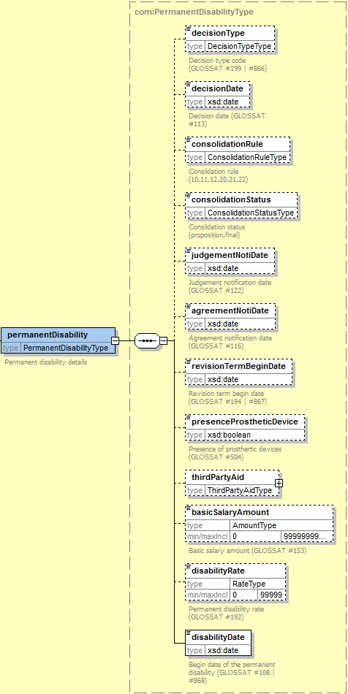

Élement |  |  | Description
permanentDisability |  |  | Caractéristiques de l’invalidité permanente résultant de l’accident. Y sont repris, le type de décision, la date de décision et d’incapacité ainsi que les informations relatives aux jugements, salaire et aides reçues.
 | decisionType |  | Type de décision
 | decisionDate |  | Date de décision
 | consolidationRule |  | Type de consolidation
 | consolidationStatus |  | Status de la consolidation (proposition ou final)
 | judgementNotiDate |  | Date de signification du jugement
 | agreementNotiDate |  | Date de signification de l’agrément
 | revisionTermBeginDate |  | Date début délai de révision
 | presenceProstheticDevice |  | Présence de prothèses
 | thirdPartyAid |  | Aide de tiers
 |  | rate | Taux d’aide de tiers
 |  | amount | Montant de base aide de tiers
 | basicSalaryAmount |  | Salaire de base
 | disabilityRate |  | Taux d’incapacité
 | disabilityDate |  | Date de début d’incapacité

getOccupationalAccidentITPayments

Paiements liés à une invalidité temporaire de travail [occupationalAccidentITPayment]
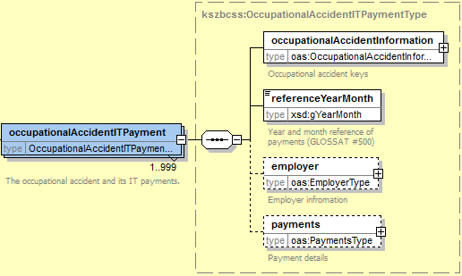

Élement |  | Description
occupationalAccidentITPayment |  | Ensemble de données concernant la déclaration d’accident
 | occupationalAccidentInformation | Bloc d’identification de l’accident (voir getOccupationalAccidents)
 | referenceYearMonth | Année et mois de référence du paiement
 | employer | Employeur de la victime
 | payments | Paiements et caractéristiques de ceux-ci

Employeur de la victime [employeur]
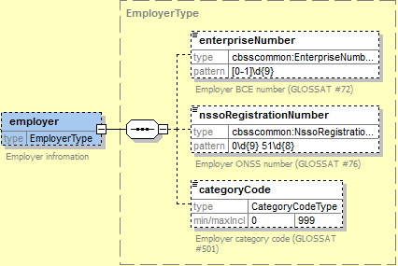
Élement |  | Description
employer |  | Employeur de la victime
 | enterpriseNumber | Numéro BCE de l’employer sur 10 positions
 | nssoNumber | Numéro ONSS de l’employer sur 10 positions
 | categoryCode | Code de la catégorie de l’employeur

Information concernant l’accident tel que perçu [payments]
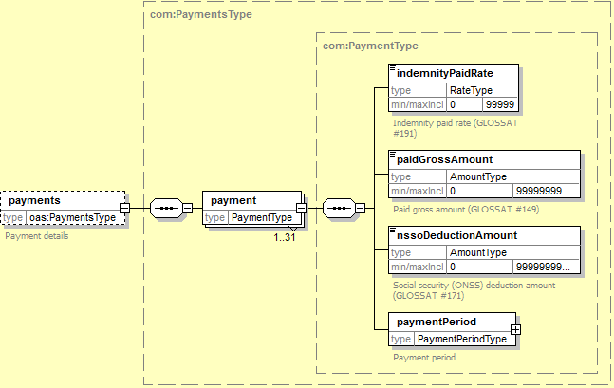
Élement |  | Description
payments |  | Information concernant l’accident tel que perçu par Fedris
 | indemnityPaidRate | Taux de paiement des indemnités d’invalidité
 | paidGrossAmount | Montant brut payé
 | nssoDeductionAmount | Montant déductible pour l’ONSS
 | paymentPeriod | Période pendant laquelle les paiements ont été effectués, la date de fin étant optionnelle.

getA044Attestations

Attestations d’accident de travail [A044Attestation]
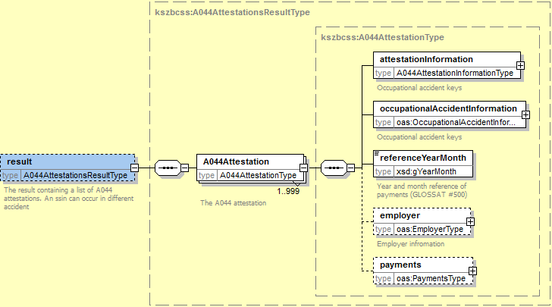

Élement |  | Description
A044Attestation |  | Attestations d’accident de travail émises
 | attestationInformation | Données d’identification de l’attestation
 | occupationalAccidentInformation | Bloc d’identification de l’accident (voir getOccupationalAccidents)
 | referenceYearMonth | Année et mois de référence du paiement
 | employer | Employeur de la victime(voir getOccupationalAccidentITPayments)
 | payments | Paiements et caractéristiques de ceux-ci(voir getOccupationalAccidentITPayments))

Identification de l’attestation [attestationInformation]
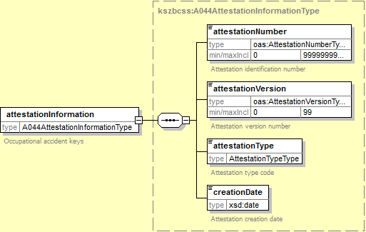
Élement |  | Description
attestationInformation |  | Données d’identification de l’attestation
 | attestationNumber | Numéro d’identification de l’attestation sur 15 chiffres.
 | attestationVersion | Numéro de version de l’attestation
 | attestationType | Type de l’attestation aussi appelée nature de l’attestation dans le glossaire.
 | creationDate | Date de création de l’attestation. Format (YYYY-MM-DD)

getA060Attestations

Attestations d’accident de travail avec subrogation [A060Attestation]

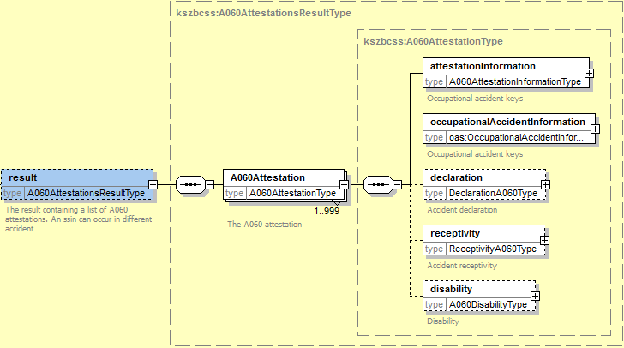

Élement |  | Description
A060Attestation |  | Attestations d’accident de travail avec subrogation émises
 | attestationInformation | Données d’identification de l’attestation
 | occupationalAccidentInformation | Bloc d’identification de l’accident (voir getOccupationalAccidents)
 | declaration | Information concernant l’accident tel que déclaré
 | receptivity | Information concernant le status du dossier
 | disability | Information relatives aux incapcités de travail

Identification de l’attestation
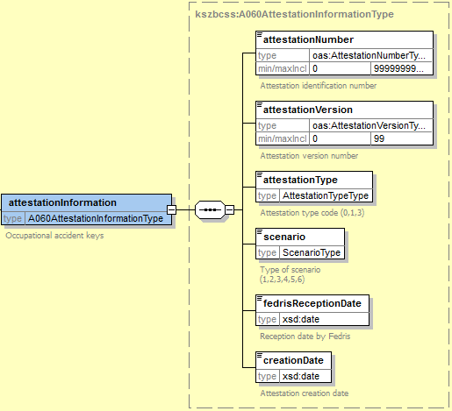

Élement |  | Description
attestationInformation |  | Données d’identification de l’attestation
 | attestationNumber | Numéro d’identification de l’attestation sur 15 chiffres.
 | attestationVersion | Numéro de version de l’attestation
 | attestationType | Type de l’attestation aussi appelée nature de l’attestation dans le glossaire.
 | scenario | Type de scénario
 | fedrisReceptionDate | Date de réception de l’attestation par Fedris
 | creationDate | Date de création de l’attestation. Format (YYYY-MM-DD)

Declaration(A060)
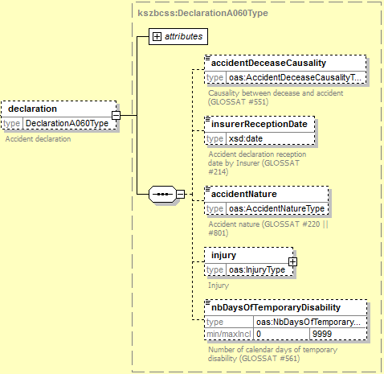
Élement |  | Description
declaration |  | Information concernant l’accident tel que déclaré
 | accidentDeceaseCausality | Lien entre le décès et l’accident
 | insurerReceptionDate | Date de réception par l’assureur
 | accidentNature | Nature de l’accident
 | injury | Informations sur la blessure de la victime, sa localisation, sa nature et sa cause.
 | nbDaysOfTemporaryDisability | Nombre de jours calendriers affecté par l’invalidité de travail.

Recevabilité de l’attestation
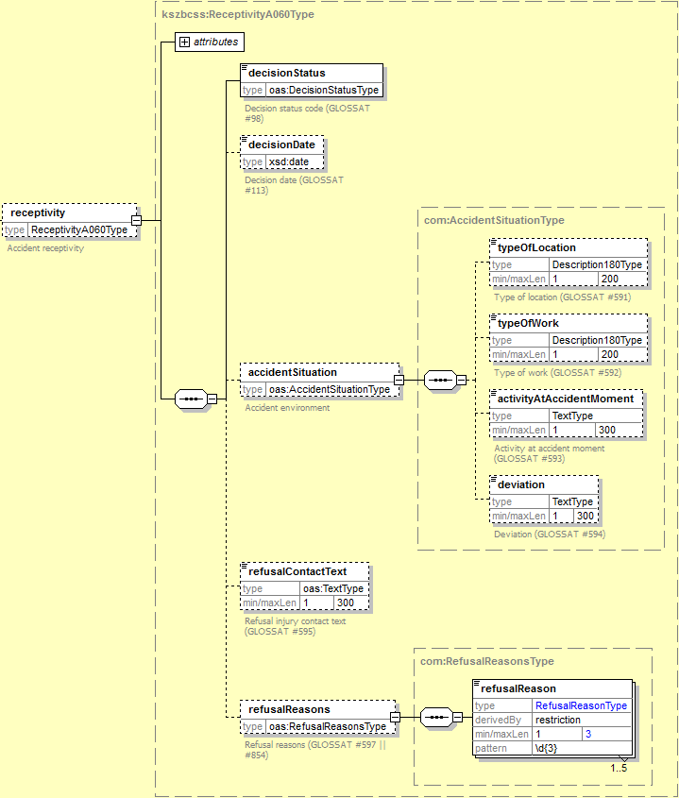
Élement |  |  | Description
receptivity |  |  | Information concernant l’accident tel que perçu par Fedris
 | decisionStatus |  | Code statut de la décision
 | decisionDate |  | Date de la décision  Format YYYY-MM-DD.
 | accidentSituation |  | Circonstances de l’accident
 |  | typeOfLocation | Type du lieu de l’accident
 |  | typeOfWork | Type de travail
 |  | activityAtAccidentMoment | Activité spécifique du travailleur lors de l’accident
 |  | deviation | Déviation conséquente à l’accident
 | refusalContactText |  | Type de contact communiqué en cas de refus (595)
 | refusalReason |  | Code de la raison du refus

Incapacité de travail temporaire
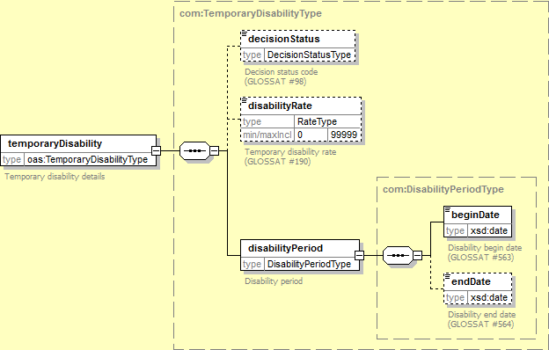

Élement |  | Description
temporaryDisability |  | Maladie(s) et séquelle(s) temporaire(s) ou permanente(s) conséquente(s) de l’accident
 | decisionStatus | Statut de la décision
 | disabilityRate | Taux d’Incapacité Temporaire
 | disabilityPeriod | Période pendant laquelle a duré l’incapacité temporaire, la date de fin étant optionnelle.

Incapacité de travail permanente(A060)

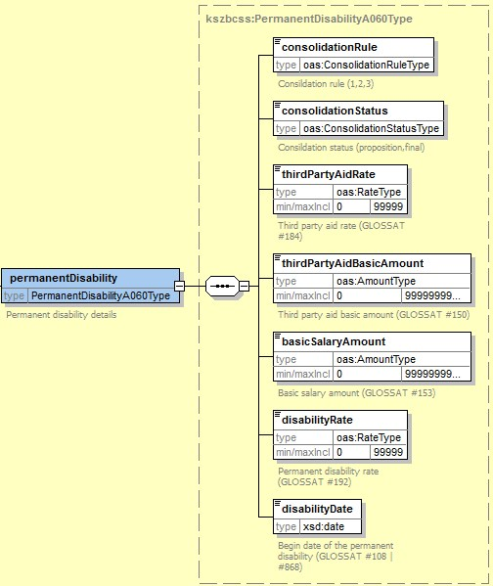

Élement |  | Description
permanentDisability |  | Caractéristiques de l’invalidité permanente résultant de l’accident. Y sont repris, le type de décision, la date de décision et d’incapacité ainsi que les informations relatives aux jugements, salaire et aides reçues.
 | consolidationRule | Type de consolidation
 | consolidationStatus | Statut de la consolidation
 | ThirdPartyAidRate | Taux d’aide de tiers
 | thirdPartyAidBasicAmount | Base d’aide de tiers
 | basicSalaryAmount | Salaire de base
 | disabilityRate | Taux d’incapacité
 | disabilityDate | Date de début d’incapacité

Open Issue
Revision | Date | Sujet | Réponse | Emetteur | Destinataire | Statut
0.1 | 14/06/2018 | Confirmer les contextes légaux | Tel que défini ici | BCSS | MC | CLOSED
0.1 | 14/06/2018 | Utilisation de la 4^{ième} opération ? | 4^{ième} opération sera pour le NIC dans le futur | BCSS | MC | CLOSED
0.1 | 15/06/2018 | Interrogation avec le remplacé ou le remplaçant ? | Remplacé | BCSS | MC | CLOSED
0.1 | 18/06/2018 | Merge des opérations/Mise en commun XSDs | Mise en commun des XSD effectuée | PVDB | Alcatraz | CLOSED
0.3 | 11/07/2018 | Type de contrôle d’intégration à effectuer. Contrôle sur la période complète ? Ou sur un jour dans la période fournie en paramètre ? | 1 day overlap avec extension de 1 an dans le futur | BCSS | MC | CLOSED

Annexes

Codes du statut des réponses BCSS
<value> | <code> | <description>
DATA_FOUND | MSG00000 | Treatment successful
NO_DATA_FOUND | MSG00100 | Treatment successful, but no data found at the supplier
NO_RESULT | MSG00005 | SSIN does not exist
NO_RESULT | MSG00008 | The request contains invalid data. Please check your message content.
NO_RESULT | MSG00011 | SSIN is invalid
NO_RESULT | MSG00012 | The SSIN given in request is not integrated for the source (client)
NO_RESULT | MSG00013 | Access to this operation is not allowed with the given legal context and credentials
NO_RESULT | MSG00014 | Credentials provided by client do not match the customer organization
NO_DATA_FOUND | MSG00021 | The SSIN given in request not integrated for the destination (supplier)

Codes du statut des réponses spécifiques au service
<value> | <code> | <description>
NO_DATA_FOUND | OAS00001 | NISS unknown for the supplier.

Codes d’erreurs techniques(SOAPFault)
<value> | <code> | <description>
soapenv:Server | MSG00002 | Error in communication with the destination/supplier
soapenv:Server | MSG00003 | Internal error
soapenv:Client | MSG00004 | The request has an invalid structure
soapenv:Client | MSG00015 | AAAPolicy authorization refused

Autres annexes propres au business

Exemples de requêtes et de réponses
Ces exemples sont donnés afin de donner une idée de la structure des messages. Les données présentes sont factices et seront complétées plus tard.

getOccupationalAccidents

Requête
<soapenv:Envelope xmlns:soapenv="http://schemas.xmlsoap.org/soap/envelope/" xmlns:n1="http://kszbcss.fgov.be/intf/ OccupationalAccidentConsultService/v1">
<soapenv:Header/>
<soapenv:Body>
<n1:getOccupationalAccidentsRequest>
<informationCustomer>
<ticket>123456789123456789123456789123456789</ticket>
<timestampSent>2001-12-17T09:30:47.0Z</timestampSent>
<customerIdentification>
<cbeNumber>1234567891</cbeNumber>
</customerIdentification>
</informationCustomer>
<informationCBSS>
<ticketCBSS>00000000-0000-0000-0000-000000000000</ticketCBSS>
<timestampReceive>2001-12-17T09:30:47.0Z</timestampReceive>
<timestampReply>2001-12-17T09:30:47.0Z</timestampReply>
</informationCBSS>
<legalContext>legal_context</legalContext>
<searchCriteria>
<ssin>00000000100</ssin>
<searchPeriod>
<beginDate>1967-08-13</beginDate>
<endDate>1967-08-13</endDate>
</searchPeriod>
</searchCriteria>
</n1:getOccupationalAccidentsRequest>
</soapenv:Body>
</soapenv:Envelope>

Réponse
<soap:Envelope xmlns:soap="http://schemas.xmlsoap.org/soap/envelope/" xmlns:n1="http://kszbcss.fgov.be/intf/OccupationalAccidentConsultService/v1">
<soap:Header/>
<soap:Body>
<n1:getOccupationalAccidentsResponse >
<informationCustomer>
<ticket>123456789123456789123456789123456789</ticket>
<timestampSent>2001-12-17T09:30:47.0Z</timestampSent>
<customerIdentification>
<cbeNumber>1234567891</cbeNumber>
</customerIdentification>
</informationCustomer>
<informationCBSS>
<ticketCBSS>00000000-0000-0000-0000-000000000000</ticketCBSS>
<timestampReceive>2001-12-17T09:30:47.0Z</timestampReceive>
<timestampReply>2001-12-17T09:30:47.0Z</timestampReply>
</informationCBSS>
<legalContext>legal_context</legalContext>
<searchCriteria>
<ssin>00000000100</ssin>
<searchPeriod>
<beginDate>1967-08-13</beginDate>
<endDate>1967-08-13</endDate>
</searchPeriod>
</searchCriteria>
<status>
<value>DATA_FOUND</value>
<code>MSGXXXXX</code>
<description>aaaaaaaaaaaaaaaaaaa</description>
<information>
<fieldName>aaaaaaaaaaaaaaaaaaaaaa</fieldName>
<fieldValue>aaaaaaaaaaaaaaaaaaaaaa</fieldValue>
</information>
</status>
<ssin canceled="true" replaces="00000000100">00000000100</ssin>
<dataFilters>
<filteredElement>String</filteredElement>
</dataFilters>
<result>
<occupationalAccident>
<occupationalAccidentInformation>
<occupationalAccidentNumber>123456789</occupationalAccidentNumber>
<insurerAccidentID>123456789</insurerAccidentID>
<occupationalAccidentDate>1967-08-13</occupationalAccidentDate>
<kindOfSector>
<private>
<insurerId>1234</insurerId>
<employeeStatus>
<code>1</code>
<description>aaaaaaaaaa</description>
</employeeStatus>
</private>
</kindOfSector>
</occupationalAccidentInformation>
<declaration simplified="true">
<fedrisReceptionDate>1967-08-13</fedrisReceptionDate>
<employerReceptionDate>1967-08-13</employerReceptionDate>
<accident>
<type>1</type>
<nature>0</nature>
<objectCode>1</objectCode>
<objectEventCode>a</objectEventCode>
<eventCode>a</eventCode>
<accidentHour>0</accidentHour>
<place>
<code>1</code>
<yardNumber>a</yardNumber>
<address>
<countryCode>0</countryCode>
<cityName>a</cityName>
<postalCode>a</postalCode>
<streetName>a</streetName>
<HouseNumber>a</HouseNumber>
<boxNumber>a</boxNumber>
</address>
</place>
<accidentConsequences>1</accidentConsequences>
</accident>
<work subcontracting="true">
<functionCode>0</functionCode>
<functionCode2008>0</functionCode2008>
<enterpriseUsualJob>0</enterpriseUsualJob>
<administrationUsualJob>a</administrationUsualJob>
<victimDimonaNumber>0</victimDimonaNumber>
<serviceEntranceDate>1967-08-13</serviceEntranceDate>
<serviceEndingDate>1967-08-13</serviceEndingDate>
<contractDuration>0</contractDuration>
<contractTime>0</contractTime>
<typeOfWork>0</typeOfWork>
<durationOfWork>1</durationOfWork>
<normalWorkingPlace>
<countryCode>0</countryCode>
<cityName>aaaaaaaaaaaaaaaaa</cityName>
<postalCode>a</postalCode>
</normalWorkingPlace>
<normalWorkingHour>
<workingStartHour>14:20:00.0Z</workingStartHour>
<workingEndHour>14:20:00.0Z</workingEndHour>
<breakingStartHour>14:20:00.0Z</breakingStartHour>
<breakingEndHour>14:20:00.0Z</breakingEndHour>
</normalWorkingHour>
<employerEstateNumber>0</employerEstateNumber>
<employerPhoneNumber>a</employerPhoneNumber>
<employerAddress>
<countryCode>0</countryCode>
<cityName>a</cityName>
<postalCode>a</postalCode>
<streetName>a</streetName>
<HouseNumber>a</HouseNumber>
<boxNumber>a</boxNumber>
</employerAddress>
<fullTimeEquivalent>0</fullTimeEquivalent>
<usingEmployerCBENumber>0000000000</usingEmployerCBENumber>
<otherEmployerCBENumber>0000000000</otherEmployerCBENumber>
<workStationType>0</workStationType>
<protectionMeansCode>
<protectionMeansCodes>
<protectionMeanCode>0</protectionMeanCode>
</protectionMeansCodes>
<protectionMeansText>a</protectionMeansText>
</protectionMeansCode>
</work>
<injury>
<injuryBodyPart after2006="true">0</injuryBodyPart>
<natureOfInjury after2006="true">0</natureOfInjury>
<injuryCause>
<code>0</code>
<text>a</text>
</injuryCause>
</injury>
<victimNssoConstraint>0</victimNssoConstraint>
<nbDaysOfTemporaryDisability>0</nbDaysOfTemporaryDisability>
<victimTariffCode>0</victimTariffCode>
<victimVersion performingUsualFunction="true">
<unusualFunctionDescription>aaaaaaaaaaaaaaaaaaa</unusualFunctionDescription>
<accidentNature>0</accidentNature>
</victimVersion>
<employerVersion performingUsualFunction="true">
<unusualFunctionDescription>aaaaaaaaaaaaaaaaaaa</unusualFunctionDescription>
<accidentNature>0</accidentNature>
</employerVersion>
<decease>
<deceaseDate>1967-08-13</deceaseDate>
<accidentDeceaseCausality>1</accidentDeceaseCausality>
</decease>
</declaration>
<receptivity simplified="true">
<decisionStatus>1</decisionStatus>
<decisionDate>1967-08-13</decisionDate>
<reservedThirdPartyAidRate>0</reservedThirdPartyAidRate>
<reservedDisabilityRate>0</reservedDisabilityRate>
<accidentSituation>
<typeOfLocation>a</typeOfLocation>
<typeOfWork>a</typeOfWork>
<activityAtAccidentMoment>a</activityAtAccidentMoment>
<deviation>a</deviation>
</accidentSituation>
<refusalContactText>a</refusalContactText>
<refusalSimplifiedDRSText>a</refusalSimplifiedDRSText>
<refusalReasons>
<refusalReason>000</refusalReason>
</refusalReasons>
</receptivity>
<disabilities>
<disability>
<temporaryDisability>
<decisionStatus>1</decisionStatus>
<disabilityRate>0</disabilityRate>
<disabilityPeriod>
<beginDate>1967-08-13</beginDate>
<endDate>1967-08-13</endDate>
</disabilityPeriod>
</temporaryDisability>
</disability>
<disability>
<permanentDisability>
<decisionType>1</decisionType>
<decisionDate>1967-08-13</decisionDate>
<consolidationRule>12</consolidationRule>
<consolidationStatus>final</consolidationStatus>
<judgementNotiDate>1967-08-13</judgementNotiDate>
<agreementNotiDate>1967-08-13</agreementNotiDate>
<revisionTermBeginDate>1967-08-13</revisionTermBeginDate>
<presenceProstheticDevice>true</presenceProstheticDevice>
<thirdPartyAid>
<rate>123</rate>
<amount>123</amount>
</thirdPartyAid>
<basicSalaryAmount>1234</basicSalaryAmount>
<disabilityRate>123</disabilityRate>
<disabilityDate>1967-08-13</disabilityDate>
</permanentDisability>
</disability>
</disabilities>
</occupationalAccident>
</result>
</n1:getOccupationalAccidentsResponse>
</soap:Body>
</soap:Envelope>

getOccupationalAccidentITPayments

Requête
<soapenv:Envelope xmlns:soapenv="http://schemas.xmlsoap.org/soap/envelope/" xmlns:n1="http://kszbcss.fgov.be/intf/ OccupationalAccidentConsultService/v1">
<soapenv:Header/>
<soapenv:Body>
<n1:getOccupationalAccidentITPaymentsRequest>
<informationCustomer>
<ticket>123456789123456789123456789123456789</ticket>
<timestampSent>2001-12-17T09:30:47.0Z</timestampSent>
<customerIdentification>
<cbeNumber>1234567891</cbeNumber>
</customerIdentification>
</informationCustomer>
<informationCBSS>
<ticketCBSS>00000000-0000-0000-0000-000000000000</ticketCBSS>
<timestampReceive>2001-12-17T09:30:47.0Z</timestampReceive>
<timestampReply>2001-12-17T09:30:47.0Z</timestampReply>
</informationCBSS>
<legalContext>legal_context</legalContext>
<searchCriteria>
<ssin>00000000100</ssin>
<searchPeriod>
<beginDate>1967-08-13</beginDate>
<endDate>1967-08-13</endDate>
</searchPeriod>
</searchCriteria>
</n1:getOccupationalAccidentITPaymentsRequest>
</soapenv:Body>
</soapenv:Envelope>

Réponse
<soap:Envelope xmlns:soap="http://schemas.xmlsoap.org/soap/envelope/" xmlns:n1="http://kszbcss.fgov.be/intf/OccupationalAccidentConsultService/v1">
<soap:Header/>
<soap:Body>
<n1:getOccupationalAccidentITPaymentsResponse>
<informationCustomer>
<ticket>123456789123456789123456789123456789</ticket>
<timestampSent>2001-12-17T09:30:47.0Z</timestampSent>
<customerIdentification>
<cbeNumber>1234567891</cbeNumber>
</customerIdentification>
</informationCustomer>
<informationCBSS>
<ticketCBSS>00000000-0000-0000-0000-000000000000</ticketCBSS>
<timestampReceive>2001-12-17T09:30:47.0Z</timestampReceive>
<timestampReply>2001-12-17T09:30:47.0Z</timestampReply>
</informationCBSS>
<legalContext>legal_context</legalContext>
<searchCriteria>
<ssin>00000000100</ssin>
<searchPeriod>
<beginDate>1967-08-13</beginDate>
<endDate>1967-08-13</endDate>
</searchPeriod>
</searchCriteria>
<status>
<value>DATA_FOUND</value>
<code>aaaaaaaaaaaaaaaa</code>
<description>aaaaaa</description>
<information>
<fieldName>aaaaaa</fieldName>
<fieldValue>aaaaa</fieldValue>
</information>
</status>
<ssin canceled="true" replaces="00000000100">00000000100</ssin>
<dataFilters>
<filteredElement>String</filteredElement>
</dataFilters>
<result>
<occupationalAccidentITPayment>
<occupationalAccidentInformation>
<occupationalAccidentNumber>a</occupationalAccidentNumber>
<insurerAccidentID>a</insurerAccidentID>
<occupationalAccidentDate>1967-08-13</occupationalAccidentDate>
<kindOfSector>
<private>
<insurerId>a</insurerId>
<employeeStatus>
<code>a</code>
<description>a</description>
</employeeStatus>
</private>
</kindOfSector>
</occupationalAccidentInformation>
<referenceYearMonth>2001-12</referenceYearMonth>
<employer>
<enterpriseNumber>0000000000</enterpriseNumber>
<nssoRegistrationNumber>0000000000</nssoRegistrationNumber>
<categoryCode>0</categoryCode>
</employer>
<payments>
<payment>
<indemnityPaidRate>0</indemnityPaidRate>
<paidGrossAmount>0</paidGrossAmount>
<nssoDeductionAmount>0</nssoDeductionAmount>
<paymentPeriod>
<beginDate>1967-08-13</beginDate>
<endDate>1967-08-13</endDate>
</paymentPeriod>
</payment>
</payments>
</occupationalAccidentITPayment>
</result>
</n1:getOccupationalAccidentITPaymentsResponse>
</soap:Body>
</soap:Envelope>

getA044Attestations

Requête
<soapenv:Envelope xmlns:soapenv="http://schemas.xmlsoap.org/soap/envelope/" xmlns:n1="http://kszbcss.fgov.be/intf/ OccupationalAccidentConsultService/v1">
<soapenv:Header/>
<soapenv:Body>
<n1:getA044AttestationsRequest>
<informationCustomer>
<ticket>123456789123456789123456789123456789</ticket>
<timestampSent>2001-12-17T09:30:47.0Z</timestampSent>
<customerIdentification>
<cbeNumber>1234567891</cbeNumber>
</customerIdentification>
</informationCustomer>
<informationCBSS>
<ticketCBSS>00000000-0000-0000-0000-000000000000</ticketCBSS>
<timestampReceive>2001-12-17T09:30:47.0Z</timestampReceive>
<timestampReply>2001-12-17T09:30:47.0Z</timestampReply>
</informationCBSS>
<legalContext>legal_context</legalContext>
<searchCriteria>
<ssin>00000000100</ssin>
<searchPeriod>
<beginDate>1967-08-13</beginDate>
<endDate>1967-08-13</endDate>
</searchPeriod>
</searchCriteria>
</n1: getA044AttestationsRequest>
</soapenv:Body>
</soapenv:Envelope>

Réponse
<soap:Envelope xmlns:soap="http://schemas.xmlsoap.org/soap/envelope/">
<soap:Header/>
<soap:Body>
<n1:getA044AttestationsResponse xmlns:n1="http://kszbcss.fgov.be/intf/OccupationalAccidentConsultService/v1">
<informationCustomer>
<ticket>123456789123456789123456789123456789</ticket>
<timestampSent>2001-12-17T09:30:47.0Z</timestampSent>
<customerIdentification>
<cbeNumber>1234567891</cbeNumber>
</customerIdentification>
</informationCustomer>
<informationCBSS>
<ticketCBSS>00000000-0000-0000-0000-000000000000</ticketCBSS>
<timestampReceive>2001-12-17T09:30:47.0Z</timestampReceive>
<timestampReply>2001-12-17T09:30:47.0Z</timestampReply>
</informationCBSS>
<legalContext>legal_context</legalContext>
<searchCriteria>
<ssin>00000000100</ssin>
<searchPeriod>
<beginDate>1967-08-13</beginDate>
<endDate>1967-08-13</endDate>
</searchPeriod>
</searchCriteria>
<status>
<value>DATA_FOUND</value>
<code>aaaaaaaaaaaaaaaa</code>
<description>aaaaaa</description>
<information>
<fieldName>aaaaa</fieldName>
<fieldValue>aaaaa</fieldValue>
</information>
</status>
<ssin canceled="true" replaces="00000000100">00000000100</ssin>
<dataFilters>
<filteredElement>String</filteredElement>
</dataFilters>
<result>
<A044Attestation>
<attestationInformation>
<attestationNumber>0</attestationNumber>
<attestationVersion>0</attestationVersion>
<attestationType>0</attestationType>
<creationDate>1967-08-13</creationDate>
</attestationInformation>
<occupationalAccidentInformation>
<occupationalAccidentNumber>a</occupationalAccidentNumber>
<insurerAccidentID>a</insurerAccidentID>
<occupationalAccidentDate>1967-08-13</occupationalAccidentDate>
<kindOfSector>
<private>
<insurerId>a</insurerId>
<employeeStatus>
<code>a</code>
<description>a</description>
</employeeStatus>
</private>
</kindOfSector>
</occupationalAccidentInformation>
<referenceYearMonth>2001-12</referenceYearMonth>
<employer>
<enterpriseNumber>0000000000</enterpriseNumber>
<nssoRegistrationNumber>0000000000</nssoRegistrationNumber>
<categoryCode>0</categoryCode>
</employer>
<payments>
<payment>
<indemnityPaidRate>0</indemnityPaidRate>
<paidGrossAmount>0</paidGrossAmount>
<nssoDeductionAmount>0</nssoDeductionAmount>
<paymentPeriod>
<beginDate>1967-08-13</beginDate>
<endDate>1967-08-13</endDate>
</paymentPeriod>
</payment>
</payments>
</A044Attestation>
</result>
</n1:getA044AttestationsResponse>
</soap:Body>
</soap:Envelope>

getA060Attestations

Requête
<soapenv:Envelope xmlns:soapenv="http://schemas.xmlsoap.org/soap/envelope/" xmlns:n1="http://kszbcss.fgov.be/intf/ OccupationalAccidentConsultService/v1">
<soapenv:Header/>
<soapenv:Body>
<n1:getA060AttestationsRequest>
<informationCustomer>
<ticket>123456789123456789123456789123456789</ticket>
<timestampSent>2001-12-17T09:30:47.0Z</timestampSent>
<customerIdentification>
<cbeNumber>1234567891</cbeNumber>
</customerIdentification>
</informationCustomer>
<informationCBSS>
<ticketCBSS>00000000-0000-0000-0000-000000000000</ticketCBSS>
<timestampReceive>2001-12-17T09:30:47.0Z</timestampReceive>
<timestampReply>2001-12-17T09:30:47.0Z</timestampReply>
</informationCBSS>
<legalContext>legal_context</legalContext>
<searchCriteria>
<ssin>00000000100</ssin>
<searchPeriod>
<beginDate>1967-08-13</beginDate>
<endDate>1967-08-13</endDate>
</searchPeriod>
</searchCriteria>
</n1: getA060AttestationsRequest>
</soapenv:Body>
</soapenv:Envelope>

Réponse (avec incapacité temporaire)
<soap:Envelope xmlns:soap="http://schemas.xmlsoap.org/soap/envelope/" xmlns:n1="http://kszbcss.fgov.be/intf/OccupationalAccidentConsultService/v1">
<soap:Header/>
<soap:Body>
<n1:getA060AttestationsResponse>
<informationCustomer>
<ticket>123456789123456789123456789123456789</ticket>
<timestampSent>2001-12-17T09:30:47.0Z</timestampSent>
<customerIdentification>
<cbeNumber>1234567891</cbeNumber>
</customerIdentification>
</informationCustomer>
<informationCBSS>
<ticketCBSS>00000000-0000-0000-0000-000000000000</ticketCBSS>
<timestampReceive>2001-12-17T09:30:47.0Z</timestampReceive>
<timestampReply>2001-12-17T09:30:47.0Z</timestampReply>
</informationCBSS>
<legalContext>legal_context</legalContext>
<searchCriteria>
<ssin>00000000100</ssin>
<searchPeriod>
<beginDate>1967-08-13</beginDate>
<endDate>1967-08-13</endDate>
</searchPeriod>
</searchCriteria>
<status>
<value>DATA_FOUND</value>
<code>aaaaaaaaaaaaaaaa</code>
<description>aaaaa</description>
<information>
<fieldName>aaaaa</fieldName>
<fieldValue>aaaaa</fieldValue>
</information>
</status>
<ssin canceled="true" replaces="00000000100">00000000100</ssin>
<dataFilters>
<filteredElement>String</filteredElement>
</dataFilters>
<result>
<A060Attestation>
<attestationInformation>
<attestationNumber>0</attestationNumber>
<attestationVersion>0</attestationVersion>
<attestationType>0</attestationType>
<scenario>1</scenario>
<fedrisReceptionDate>1967-08-13</fedrisReceptionDate>
<creationDate>1967-08-13</creationDate>
</attestationInformation>
<occupationalAccidentInformation>
<occupationalAccidentNumber>a</occupationalAccidentNumber>
<insurerAccidentID>a</insurerAccidentID>
<occupationalAccidentDate>1967-08-13</occupationalAccidentDate>
<kindOfSector>
<private>
<insurerId>a</insurerId>
<employeeStatus>
<code>a</code>
<description>a</description>
</employeeStatus>
</private>
</kindOfSector>
</occupationalAccidentInformation>
<declaration simplified="true">
<accidentDeceaseCausality>1</accidentDeceaseCausality>
<insurerReceptionDate>1967-08-13</insurerReceptionDate>
<accidentNature>0</accidentNature>
<injury>
<injuryBodyPart after2006="true">0</injuryBodyPart>
<natureOfInjury after2006="true">0</natureOfInjury>
<injuryCause>
<code>0</code>
<text>a</text>
</injuryCause>
</injury>
<nbDaysOfTemporaryDisability>0</nbDaysOfTemporaryDisability>
</declaration>
<receptivity simplified="true">
<decisionStatus>1</decisionStatus>
<decisionDate>1967-08-13</decisionDate>
<accidentSituation>
<typeOfLocation>a</typeOfLocation>
<typeOfWork>a</typeOfWork>
<activityAtAccidentMoment>a</activityAtAccidentMoment>
<deviation>a</deviation>
</accidentSituation>
<refusalContactText>a</refusalContactText>
<refusalReasons>
<refusalReason>000</refusalReason>
</refusalReasons>
</receptivity>
<disability>
<temporaryDisability>
<decisionStatus>1</decisionStatus>
<disabilityRate>0</disabilityRate>
<disabilityPeriod>
<beginDate>1967-08-13</beginDate>
<endDate>1967-08-13</endDate>
</disabilityPeriod>
</temporaryDisability>
</disability>
</A060Attestation>
</result>
</n1:getA060AttestationsResponse>

</soap:Body>
</soap:Envelope>

Réponse (avec incapacité permanente)
<soap:Envelope xmlns:soap="http://schemas.xmlsoap.org/soap/envelope/" xmlns:n1="http://kszbcss.fgov.be/intf/OccupationalAccidentConsultService/v1">
<soap:Header/>
<soap:Body>
<n1:getA060AttestationsResponse>
<informationCustomer>
<ticket>123456789123456789123456789123456789</ticket>
<timestampSent>2001-12-17T09:30:47.0Z</timestampSent>
<customerIdentification>
<cbeNumber>1234567891</cbeNumber>
</customerIdentification>
</informationCustomer>
<informationCBSS>
<ticketCBSS>00000000-0000-0000-0000-000000000000</ticketCBSS>
<timestampReceive>2001-12-17T09:30:47.0Z</timestampReceive>
<timestampReply>2001-12-17T09:30:47.0Z</timestampReply>
</informationCBSS>
<legalContext>legal_context</legalContext>
<searchCriteria>
<ssin>00000000100</ssin>
<searchPeriod>
<beginDate>1967-08-13</beginDate>
<endDate>1967-08-13</endDate>
</searchPeriod>
</searchCriteria>
<status>
<value>DATA_FOUND</value>
<code>aaaaaaaaaaaaaaaa</code>
<description>aaaaa</description>
<information>
<fieldName>aaaaa</fieldName>
<fieldValue>aaaaa</fieldValue>
</information>
</status>
<ssin canceled="true" replaces="00000000100">00000000100</ssin>
<dataFilters>
<filteredElement>String</filteredElement>
</dataFilters>
<result>
<A060Attestation>
<attestationInformation>
<attestationNumber>0</attestationNumber>
<attestationVersion>0</attestationVersion>
<attestationType>0</attestationType>
<scenario>1</scenario>
<fedrisReceptionDate>1967-08-13</fedrisReceptionDate>
<creationDate>1967-08-13</creationDate>
</attestationInformation>
<occupationalAccidentInformation>
<occupationalAccidentNumber>a</occupationalAccidentNumber>
<insurerAccidentID>a</insurerAccidentID>
<occupationalAccidentDate>1967-08-13</occupationalAccidentDate>
<kindOfSector>
<private>
<insurerId>a</insurerId>
<employeeStatus>
<code>a</code>
<description>a</description>
</employeeStatus>
</private>
</kindOfSector>
</occupationalAccidentInformation>
<declaration simplified="true">
<accidentDeceaseCausality>1</accidentDeceaseCausality>
<insurerReceptionDate>1967-08-13</insurerReceptionDate>
<accidentNature>0</accidentNature>
<injury>
<injuryBodyPart after2006="true">0</injuryBodyPart>
<natureOfInjury after2006="true">0</natureOfInjury>
<injuryCause>
<code>0</code>
<text>a</text>
</injuryCause>
</injury>
<nbDaysOfTemporaryDisability>0</nbDaysOfTemporaryDisability>
</declaration>
<receptivity simplified="true">
<decisionStatus>1</decisionStatus>
<decisionDate>1967-08-13</decisionDate>
<accidentSituation>
<typeOfLocation>a</typeOfLocation>
<typeOfWork>a</typeOfWork>
<activityAtAccidentMoment>a</activityAtAccidentMoment>
<deviation>a</deviation>
</accidentSituation>
<refusalContactText>a</refusalContactText>
<refusalReasons>
<refusalReason>000</refusalReason>
</refusalReasons>
</receptivity>
<disability>
<permanentDisability>
<consolidationRule>10</consolidationRule>
<consolidationStatus>final</consolidationStatus>
<thirdPartyAidRate>12</thirdPartyAidRate>
<thirdPartyAidBasicAMount>123</thirdPartyAidBasicAMount>
<basicSalaryAmount>1234</basicSalaryAmount>
<disabilityRate>12</disabilityRate>
<disabilityDate>1967-08-13</disabilityDate>
</permanentDisability>
</disability>
</A060Attestation>
</result>
</n1:getA060AttestationsResponse>
</soap:Body>
</soap:Envelope>

Planning de développement

Étape | Condition | Délai | Planning souhaité
Validation TSS interne | XSD validé | 2 semaines | Fin juin 2018
Validation TSS par le client | PID validé
Allocation des ressources | PID et TSS validé | +/- 3 semaines
Développement | Ressources disponibles | 5 semaines
Tests internes | Développement terminé | 2 semaine
Déploiement en acceptante | Tests concluants | 1 semaine
Déploiement en production | Validation en acceptation concluante | Potentiellement un mois | T4-2018

Numéro d’Identification de la Sécurité Sociale^{fr} – Social Security Identification Number^{en}
Registre National
Il n’y a pas de limite dans le temps pour le beginDate. Les premiers accidents enregistrés chez Fedris datent de 1911.
Un NISS peut être annulé ou remplacé. Dans ce dernier cas, l’élément [ssin] contiendra le nouvel SSIN trouvé. S’il n’est ni annulé, ni remplacé, c’est alors le NISS reçu au départ qui sera contenu dans cet élément.
Ce code diffère du MSG00021 car la base de données BCSS et celle du fournisseur ne sont pas les mêmes. Il peut donc il y avoir un décalage dans la synchronisation de ces bases de données.
Attention, les données fournies le sont à titre d’exemple. Celles-ci peuvent différer lors des tests d’acceptation

